TUGAS MANDIRI
PEMROGAMAN BERBASIS WEB

Perancangan Website MiniCookpad Dengan Recipe As Product Menggunakan PHP & CodeIgnitor



Disusun oleh
Nama : Devi Chavina
NPM : 231510007
Dosen Pengampu : Saut Pintubipar Saragih, S.Kom., M.MSI

PROGRAM SISTEM INFORMASI
FAKULTAS TEKNIK DAN KOMPUTER
UNIVERSITAS PUTERA BATAM
2026
BAB I
PENDAHULUAN
Perkembangan platform digital berbasis konten kulinario telah melahirkan model bisnis baru yang dikenal dengan istilah creator economy, di mana kreator konten dapat memonetisasi karya mereka secara langsung melalui platform. Mini Cookpad merupakan sebuah platform berbagi resep masakan yang menerapkan konsep Recipe as Product, yakni memperlakukan setiap resep premium sebagai produk digital yang dapat dibeli oleh pengguna secara per-unlock. Platform ini dibangun menggunakan bahasa pemrograman PHP versi 8 dengan framework CodeIgniter versi 4 dan dijalankan di atas lingkungan development XAMPP yang menyediakan server Apache, database MariaDB, serta interpreter PHP dalam satu paket terintegrasi.
Berbeda dengan platform resep konvensional yang umumnya mengandalkan model langganan (subscription) untuk memberikan akses penuh kepada pengguna, Mini Cookpad menggantinya dengan sistem koin (coin system) yang lebih fleksibel. Pengguna membeli koin dalam paket tertentu menggunakan mata uang Rupiah melalui metode pembayaran QRIS atau Virtual Account (BCA, Mandiri, BRI). Koin tersebut kemudian digunakan untuk membuka (unlock) resep premium dengan harga yang ditetapkan oleh chef pembuatnya, berkisar antara 5 hingga 50 koin per resep. Model mikro-transaksi ini memungkinkan pengguna membayar hanya untuk konten yang benar-benar mereka inginkan tanpa harus berlangganan secara penuh.
Salah satu fitur unggulan Mini Cookpad adalah sistem Dual Chef Verification yang membedakan chef berdasarkan tingkat kredibilitasnya. Terdapat dua jalur verifikasi yang dapat ditempuh oleh pengguna yang ingin menjadi chef. Jalur pertama, yaitu Basic Verification, mengharuskan pengguna mengunggah foto Kartu Tanda Penduduk (KTP) serta mengisi data spesialisasi dan pengalaman memasak. Jika disetujui admin, pengguna memperoleh role Chef Unverified yang berhak mendapatkan 50% dari setiap unlock resep premiumnya. Jalur kedua, yaitu Advanced Verification, mensyaratkan pengunggahan sertifikat profesional (misalnya sertifikat kuliner atau jabatan teknis) dan jika disetujui akan mengangkat status menjadi Chef Verified yang berhak atas 70% bagi hasil. Selisih persentase ini menjadi insentif bagi chef untuk terus meningkatkan kredibilitas profesionalnya di platform.
Secara arsitektur, Mini Cookpad mengadopsi pola Model-View-Controller (MVC) yang menjadi standar dalam CodeIgniter 4. Lapisan Model menangani interaksi dengan database MariaDB yang terdiri dari sepuluh tabel utama antara lain users, recipes, ingredients, steps, chef_verifications, coin_packages, coin_topups, coin_transactions, recipe_unlocks, dan bookmarks. Lapisan Controller terdiri dari sembilan kelas yaitu Home, Auth, User, Recipe, Chef, Coin, Bookmark, dan Admin yang masing-masing menangani grup fungsi tertentu. Lapisan View diimplementasikan dengan template PHP murni yang dipisahkan berdasarkan modul (recipe, chef, admin, coin, dan sebagainya). Sistem filter CodeIgniter digunakan untuk melindungi rute-rute sensitif seperti dashboard chef dan panel admin melalui AuthFilter, ChefFilter, dan AdminFilter.
Tujuan utama perancangan website Mini Cookpad ini adalah membangun sebuah platform berbagi resep masakan yang autentik dengan mekanisme monetisasi berbasis Recipe as Product yang adil bagi chef dan berbiaya rendah bagi pengguna. Secara lebih spesifik, tuuan projek ini meliputi: (1) mengimplementasikan sistem koin sebagai pengganti model langganan agar pengguna dapat membeli resep premium secara per-unlock; (2) menerapkan mekanisme Dual Chef Verification yang membedakan chef berdasarkan tingkat kredibilitas dan memberikan insentif bagi hasil yang berbeda; (3) menyediakan dashboard admin yang memungkinkan pengelolaan pengajuan verifikasi, manajemen pengguna, serta monitoring pendapatan platform secara terpusat; (4) membangun antarmuka chef yang mendukung pembuatan, pengeditan, publikasi, dan pengarsipan resep dengan validasi input yang ketat; dan (5) memanfaatkan fitur modern PHP 8 serta arsitektur MVC CodeIgniter 4 untuk menghasilkan kode yang bersih, terstruktur, dan mudah dipelihara.
Projek ini memberikan manfaat pada beberapa sisi. Bagi komunitas chef dan kreator kuliner, platform ini membuka peluang monetisasi langsung atas karya resep mereka dengan skema bagi hasil yang transparan dan tingkat insentif yang meningkat sejalan dengan kredibilitas profesional. Bagi pengguna, platform ini menyediakan akses ke koleksi resep autentik dari chef terverifikasi dengan biaya yang fleksibel sesuai kebutuhan, tanpa terikat paket langganan jangka panjang. Bagi perspektif akademik, projek ini memperkuat pemahaman mengenai implementasi pola arsitektur MVC pada framework CodeIgniter 4, penerapan sistem transaksi berbasis koin dengan database transaction, serta integrasi alur verifikasi berjenjang yang relevan dengan studi Sistem Informasi. Bagi pengembang, projek ini dapat menjadi rujukan teknis dalam membangun aplikasi web berbasis PHP modern yang menggabungkan fitur e-commerce mikro-transaksi, role-based access control, dan dashboard administratif yang lengkap.

BAB II
TINJAUAN TEORI: PHP, CODEIGNITER & XAMPP
Bab ini membahas teknologi yang digunakan dalam perancangan dan implementasi website Mini Cookpad , yaitu bahasa pemrograman PHP versi 8, framework CodeIgniter versi 4, serta paket development stack XAMPP. Pembahasan dilengkapi dengan rujukan ke jurnal-jurnal ilmiah untuk memperkuat landasan teoritis dan menunjukkan posisi teknologi tersebut dalam konteks penelitian web development.
- PHP 8
PHP (Hypertext Preprocessor) merupakan bahasa pemrograman server-side yang dirancang khusus untuk pengembangan aplikasi web. Sejak dirilis pada tahun 1995 oleh Rasmus Lerdorf, PHP telah berkembang menjadi salah satu bahasa pemrograman web paling populer dengan pangsa pasar lebih dari 70% situs web yang menggunakan bahasa pemrograman sisi server (Savitri & Wibowo, 2023). PHP versi 8 yang dirilis pada November 2020 membawa sejumlah pembaruan signifikan dibanding versi sebelumnya, khususnya pada aspek performa dan ekspresivitas sintaksis.
Fitur utama yang diperkenalkan di PHP 8 adalah JIT (Just-In-Time) Compiler yang terintegrasi dalam engine Zend VM. JIT mengompilasi bagian kode yang sering dijalankan menjadi instruksi native prosesor sehingga eksekusinya jauh lebih cepat dibanding interpretasi murni. Selain JIT, PHP 8 memperkenalkan beberapa fitur sintaksis baru yang dimanfaatkan dalam projek Mini Cookpad , antara lain: (1) named arguments yang memungkinkan argumen fungsi dilewatkan berdasarkan nama parameter sehingga lebih readable; (2) match expression yang menggantikan switch untuk perbandingan nilai dengan sintaksis yang lebih ringkas dan mengembalikan nilai; (3) union types yang memungkinkan deklarasi tipe multiple pada parameter dan return value; serta (4) nullsafe operator untuk rantai pemanggilan method yang aman terhadap nilai null (Batalov, 2024).
Dalam projek Mini Cookpad , penggunaan PHP 8 terlihat pada beberapa bagian kode utama. Contoh penerapan match expression terdapat pada controller Coin ketika menentukan format payment_code berdasarkan metode pembayaran yang dipilih, menggantikan konstruksi switch-case yang lebih panjang. Penggunaan typed properties dengan tipe data eksplisit (misalnya protected RecipeModel $recipeModel) memperkuat type safety dan memudahkan IDE dalam memberikan autocomplete. Karakteristik-karakteristik ini sejalan dengan tinjauan Savitri dan Wibowo (2023) yang menyatakan bahwa PHP framework telah menjadi tulang punggung pengembangan aplikasi web modern karena memungkinkan abstraksi yang lebih tinggi tanpa mengorbankan performa.
- CodeIgniter 4
CodeIgniter merupakan framework PHP open-source yang dikenal karena footprint-nya yang kecil, performa tinggi, dan kurva pembelajaran yang relatif landai dibandingkan framework sejenis. CodeIgniter versi 4 merupakan penulisan ulang (rewrite) penuh dari CodeIgniter versi 3 dengan memanfaatkan fitur-fitur modern PHP (minimum PHP 7.2, dan sejak versi 4.5 mendukung penuh PHP 8). CodeIgniter 4 sepenuhnya memadopsi arsitektur Model-View-Controller (MVC) yang memisahkan logika aplikasi, presentasi, dan manipulasi data ke dalam tiga lapisan terpisah (Patel et al., 2024). Pemisahan ini memudahkan pengembangan kolaboratif, pengujian unit, dan pemeliharaan kode dalam jangka panjang.
Komponen utama CodeIgniter 4 yang dimanfaatkan dalam Mini Cookpad antara lain: (1) Routing yang didefinisikan di file app/Config/Routes.php dengan dukungan route group dan filter untuk proteksi rute; (2) Controller yang menangani request HTTP, validasi input, dan koordinasi antara Model dan View; (3) Model yang mewarisi kelas CodeIgniter\Model dan menyediakan method query builder seperti find, insert, update, delete, serta join; (4) Validation class yang mendefinisikan aturan validasi deklaratif seperti required, min_length, in_list, is_image, max_size; (5) Migration system yang memungkinkan versioning skema database; serta (6) Filters yang berperan sebagai middleware untuk otentikasi dan otorisasi (AuthFilter, ChefFilter, AdminFilter).
Penelitian Pratama et al. (2019) yang dipublikasikan dalam IOP Conference Series Materials Science and Engineering membandingkan kinerja tiga framework PHP populer dan menemukan bahwa CodeIgniter menunjukkan waktu respons rata-rata paling rendah untuk operasi CRUD sederhana, sehingga cocok untuk aplikasi web menengah yang tidak membutuhkan abstraksi kompleks seperti ORM berbasis annotation atau dependency injection yang berat. Studi ini mendukung pemilihan CodeIgniter 4 untuk projek Mini Cookpad yang memiliki kompleksitas menengah dengan jumlah entitas relasional terbatas namun membutuhkan respons cepat pada operasi transaksi koin dan unlock resep.
CodeIgniter 4 juga mendukung database transaction secara native melalui metode transStart, transComplete, dan transRollback. Fitur ini esensial untuk menjaga integritas data pada operasi yang melibatkan multiple query, seperti proses unlock resep premium di mana sistem harus mengurangi saldo koin pengguna, mencatat unlock, mencatat transaksi keluar untuk user, sekaligus menambah koin ke chef dan mencatat transaksi earn. Jika salah satu query gagal, seluruh operasi akan di-rollback sehingga tidak terjadi inkonsistensi data keuangan pengguna.
- XAMPP
XAMPP merupakan paket perangkat lunak open-source yang dikembangkan oleh Apache Friends dan berfungsi sebagai web server solution stack untuk lingkungan pengembangan lokal. Nama XAMPP merupakan singkatan dari Cross-Platform (X), Apache (A), MariaDB (M), PHP (P), dan Perl (P). Dengan menginstal satu paket XAMPP, pengembang memperoleh server HTTP Apache, sistem manajemen basis data MariaDB, interpreter PHP, serta tool administrasi database phpMyAdmin dalam satu instalasi terintegrasi (Setiawan et al., 2024).
Dalam projek Mini Cookpad , XAMPP berperan sebagai fondasi lingkungan pengembangan yang menyatukan seluruh komponen teknologi yang dibutuhkan. Apache menangani permintaan HTTP dari browser dan meneruskannya ke CodeIgniter 4 melalui mod_rewrite yang mengaktifkan fitur URL ramah-pencarian (clean URL). MariaDB menyimpan seluruh data aplikasi mulai dari user, resep, bahan, langkah, transaksi koin, hingga riwayat unlock resep. Interpreter PHP 8 yang terpasang melalui XAMPP mengeksekusi kode aplikasi, sementara phpMyAdmin digunakan untuk membuat database mini_cookpad, menjalankan migrasi, serta melakukan seeding data awal. Konfigurasi koneksi database disimpan dalam file app/Config/Database.php dan .env, dengan driver MySQLi yang didukung penuh oleh CodeIgniter 4.
Kajian Setiawan et al. (2024) mengenai otomatisasi sistem perpustakaan berbasis XAMPP menunjukkan bahwa penggunaan XAMPP sebagai environment pengembangan lokal memberikan keuntungan berupa kemudahan instalasi, konfigurasi default yang siap pakai, dan kompatibilitas yang luas dengan berbagai framework PHP. Hal senada ditemukan oleh Pratama et al. (2019) yang menggunakan XAMPP sebagai environment benchmarking untuk menguji performa framework PHP. Dalam konteks Mini Cookpad , XAMPP mempermudah proses development karena tidak perlu konfigurasi manual antara Apache, PHP, dan MariaDB, sehingga fokus dapat diberikan pada implementasi fitur aplikasi.
- Integrasi Teknologi dalam Mini Cookpad
Ketiga teknologi di atas bekerja secara sinergis dalam projek Mini Cookpad . XAMPP menyediakan lingkungan runtime lengkap yang terdiri dari Apache sebagai web server, MariaDB sebagai database, dan PHP 8 sebagai interpreter. CodeIgniter 4 berjalan di atas PHP 8 dan memanfaatkan ekstensi-ekstensi standar yang sudah disertakan dalam XAMPP seperti mbstring, openssl, dan intl. Database mini_cookpad dibuat melalui phpMyAdmin dan terhubung ke CodeIgniter melalui konfigurasi di file .env. Seluruh migrasi tabel dijalankan dengan perintah php spark migrate, sementara data awal (admin, paket koin, resep contoh) diisi melalui php spark db:seed InitialSeeder.
Alur permintaan HTTP pada Mini Cookpad dimulai dari browser pengguna yang mengakses URL tertentu, misalnya /recipe/nasi-goreng. Apache menerima permintaan, meneruskan ke public/index.php yang merupakan entry point CodeIgniter 4, kemudian framework melakukan routing ke Controller Recipe::detail berdasarkan pola yang didefinisikan. Controller memanggil RecipeModel untuk mengambil data resep beserta relasinya (bahan, langkah, chef), kemudian meneruskan data tersebut ke View recipe/detail.php yang akan dirender menjadi HTML dan dikirim kembali ke browser melalui Apache. Mekanisme ini menunjukkan bagaimana ketiga teknologi berinteraksi dalam satu permintaan sederhana, dan kompleksitasnya meningkat ketika melibatkan transaksi koin atau upload file verifikasi chef.

BAB III
PEMBAHASAN FITUR (WORKFLOW & SITASI)
Bab ini membahas empat fitur utama website Mini Cookpad beserta alur kerja (workflow) yang terjadi di balik layar. Setiap fitur dijelaskan baik dari sisi interaksi pengguna maupun implementasi teknisnya pada controller, model, dan database. Pembahasan ditopang oleh sitasi jurnal-jurnal ilmiah untuk menunjukkan landasan konseptual fitur tersebut dalam literatur akademik. Tiga diagram workflow disertakan untuk memvisualisasikan alur logika fitur kunci.
- Sistem Koin dan Monetisasi Recipe as Product
Fitur sistem koin adalah inti dari monetisasi Mini Cookpad yang menerapkan konsep Recipe as Product. Alih-alih menggunakan model langganan bulanan yang memberi akses penuh ke seluruh konten, platform ini menjual setiap resep premium secara terpisah dengan harga dalam satuan koin. Pengguna membeli koin terlebih dahulu melalui toko koin (coin store) dengan metode pembayaran QRIS atau Virtual Account, kemudian menukar koin tersebut untuk membuka (unlock) resep premium yang diinginkan. Model mikro-transaksi ini sesuai dengan fenomena creator economy yang ditelaah oleh Malthouse et al. (2024) dalam jurnal International Journal of Research in Marketing, dimana platform digital konten kini bergeser dari model langganan massal ke model pembelian per unit yang lebih sesuai dengan preferensi konsumen modern.
Tabel 3.1 menunjukkan paket koin yang tersedia di platform. Harga per koin menjadi lebih murah seiring besarnya paket, dan paket yang lebih besar memberikan koin bonus sebagai insentif pembelian dalam jumlah besar. Mekanisme ini umum digunakan dalam platform mikro-transaksi untuk mendorong pengguna membeli paket besar sekali bayar daripada paket kecil berulang kali.

Nama Paket | Koin | Bonus | Harga (IDR) | Harga/koin
Starter | 10 | 0 | Rp 5.000 | Rp 500
Basic | 50 | 5 | Rp 20.000 | Rp 364
Popular | 100 | 20 | Rp 45.000 | Rp 375
Pro | 200 | 60 | Rp 80.000 | Rp 305
Master | 500 | 200 | Rp 150.000 | Rp 214
Tabel 3.1 Daftar Paket Koin yang Tersedia di Mini Cookpad
Workflow pembelian koin dan unlock resep premium digambarkan dalam Gambar 3.1. Pengguna memilih paket koin dan metode pembayaran di halaman coin store. Controller Coin::buy kemudian memvalidasi paket, mengecek apakah masih ada topup pending aktif untuk pengguna yang sama, lalu membuat record baru pada tabel coin_topups dengan status pending dan kode pembayaran unik (format QRIS-XXXXXXXX untuk QRIS atau 8800XXXXXXXXXX untuk VA BCA). Pengguna diarahkan ke halaman pembayaran yang menampilkan instruksi dan tombol Simulasi Pembayaran yang meniru konfirmasi payment gateway. Ketika simulasi dijalankan, sistem membuka database transaction, memperbarui status topup menjadi paid, menambah saldo koin pengguna melalui UserModel::addCoins, dan mencatat transaksi topup pada tabel coin_transactions. Jika seluruh operasi berhasil, transaction di-commit; jika gagal, di-rollback sepenuhnya untuk menjaga integritas data.
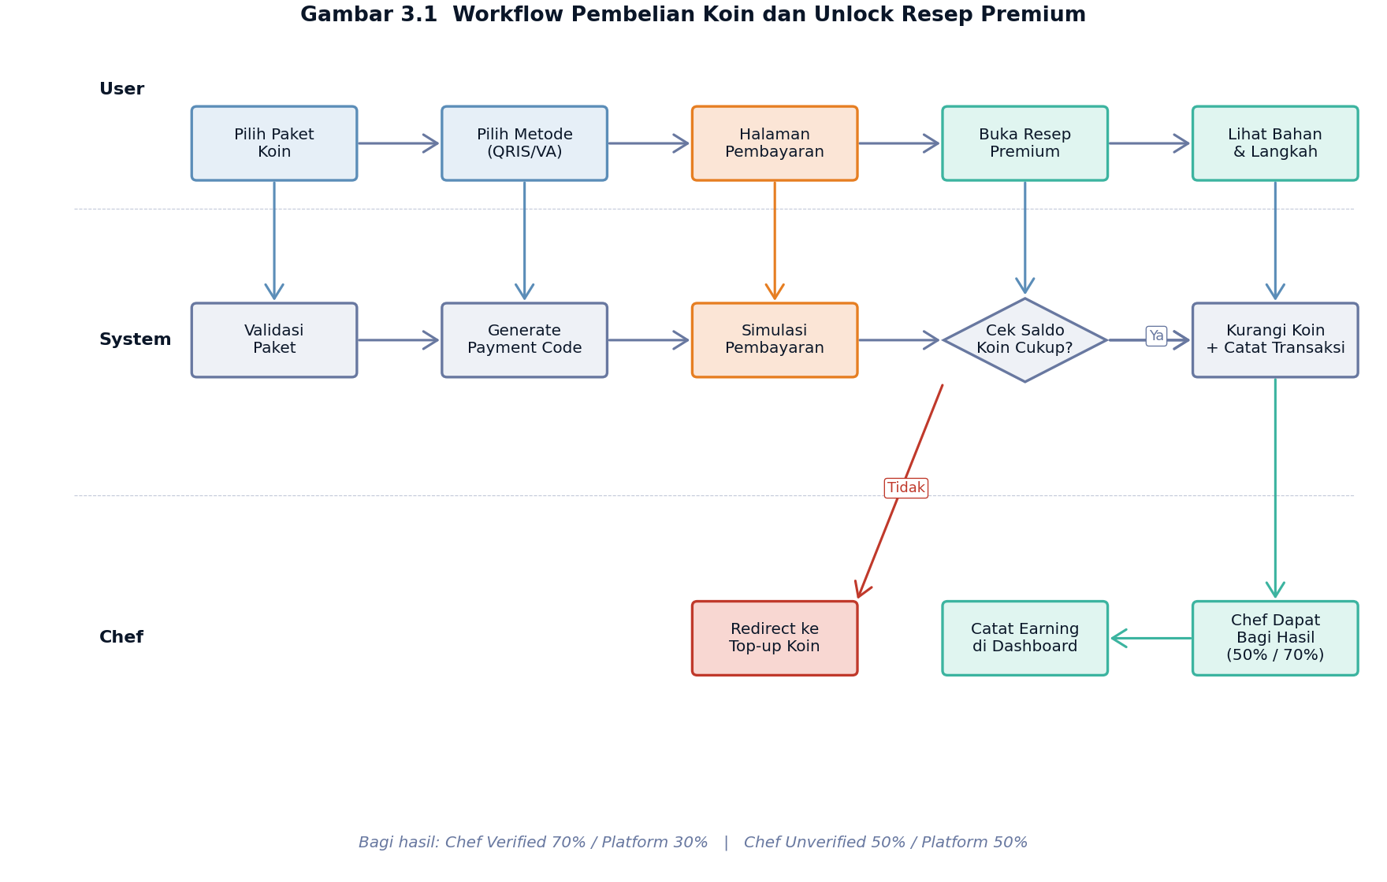
Gambar 3.1 Workflow Pembelian Koin dan Unlock Resep Premium
Setelah saldo koin terisi, pengguna dapat membuka resep premium melalui tombol Unlock pada halaman detail resep. Controller Recipe::unlock melakukan beberapa pemeriksaan: (1) memastikan resep memang premium dan valid; (2) memeriksa apakah pengguna sudah pernah unlock resep tersebut (menghindari pembelian ganda); (3) mengambil role chef pembuat resep untuk menentukan skema bagi hasil. Jika chef berstatus CHEF_VERIFIED, chef memperoleh 70% dari koin yang dibayarkan dan platform memperoleh 30%. Jika chef berstatus CHEF_UNVERIFIED, bagi hasil menjadi 50%-50%. Perhitungan dilakukan dengan pembulatan ke bawah (floor) untuk chef, sehingga platform menyerap sisa pembagian.
Penelitian Pratidita et al. (2024) yang dipublikasikan dalam Jurnal Riset Ekonomi membahas adopsi pembayaran digital QRIS dan e-wallet di Indonesia dan menemukan bahwa QRIS unggul dari sisi keamanan dan biaya transaksi yang lebih rendah dibanding e-wallet propietary, sehingga cocok untuk transaksi mikro seperti pembelian koin dalam aplikasi. Temuan ini relevan dengan pilihan Mini Cookpad yang menjadikan QRIS sebagai opsi pembayaran utama, didukung pula oleh Virtual Account bank-bank besar (BCA, Mandiri, BRI) untuk pengguna yang lebih nyaman dengan transfer bank konvensional.
- Dual Chef Verification
Fitur Dual Chef Verification merupakan mekanisme berjenjang yang memungkinkan pengguna biasa (USER_FREE) naik status menjadi chef dengan dua tingkat kredibilitas: Chef Unverified (CHEF_UNVERIFIED) dan Chef Verified (CHEF_VERIFIED). Verifikasi dilakukan oleh admin platform melalui review dokumen yang diunggah oleh pengguna. Workflow ini dirancang untuk membangun kepercayaan pengguna terhadap kualitas resep sekaligus memberikan insentif finansial yang lebih besar bagi chef dengan kredibilitas lebih tinggi.
Workflow verifikasi chef digambarkan dalam Gambar 3.2. Terdapat dua jalur verifikasi. Jalur Basic Verification mensyaratkan pengguna mengisi nomor KTP, spesialisasi memasak, pengalaman, dan mengunggah foto KTP. Controller Chef::submitVerification memvalidasi input (KTP minimal 10 karakter, foto valid maksimal 2MB), menyimpan file ke folder public/uploads/verifications dengan nama acak, lalu menyisipkan record baru pada tabel chef_verifications dengan verification_type=basic dan status=pending. Status pengguna saat itu juga diubah menjadi CHEF_PENDING untuk menandakan sedang dalam proses review. Admin kemudian memeriksa dokumen melalui panel /admin/verifications dan dapat menyetujui (approve) atau menolak (reject). Jika disetujui, role pengguna naik menjadi CHEF_UNVERIFIED dan chef mulai berhak membuat resep serta menerima 50% bagi hasil. Jika ditolak, role dikembalikan ke USER_FREE dengan catatan alasan penolakan pada kolom admin_note.
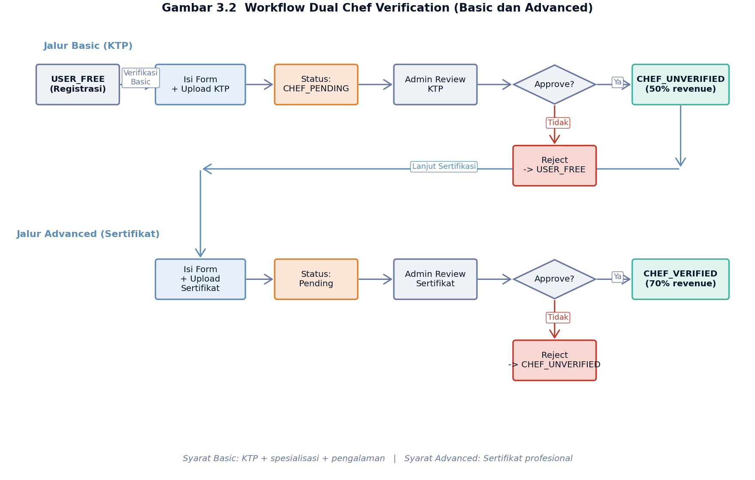
Gambar 3.2 Workflow Dual Chef Verification (Basic dan Advanced)
Jalur Advanced Verification hanya dapat diajukan oleh chef yang sudah berstatus CHEF_UNVERIFIED. Persyaratan utamanya adalah mengunggah foto sertifikat profesional (misalnya sertifikat kuliner, sertifikat higienitas, atau ijazah sekolah memasak). Controller Chef::submitVerificationAdvanced juga mengambil data KTP dari verifikasi basic yang sudah disetujui sehingga chef tidak perlu mengunggah ulang. Setelah admin menyetujui, role pengguna naik menjadi CHEF_VERIFIED yang berhak mendapat 70% bagi hasil dari setiap unlock resep premiumnya. Selisih 20% insentif ini sejalan dengan prinsip reward-for-credibility yang dibahas dalam literatur platform marketplace konten (Malthouse et al., 2024), di mana platform perlu mendesain struktur insentif yang mendorong kreator untuk berinvestasi pada kredibilitas profesional mereka.
Implementasi dual verification di Mini Cookpad menggunakan kolom verification_type (ENUM basic/advanced) dan target_role (ENUM CHEF_UNVERIFIED/CHEF_VERIFIED) pada tabel chef_verifications. Kombinasi kolom ini memungkinkan satu pengguna memiliki dua record verifikasi (satu basic, satu advanced) yang masing-masing berdiri sendiri. Pada saat review, admin hanya perlu memilih approve atau reject; sistem secara otomatis akan memperbarui role pengguna sesuai target_role yang tertera pada record verifikasi tersebut. Mekanisme ini menyederhanakan logika review admin dan memastikan konsistensi perubahan role.
- Manajemen Resep oleh Chef
Fitur manajemen resep memberikan chef kemampuan penuh untuk membuat, mengedit, mempublikasi, mengarsipkan, dan menghapus resep miliknya. Fitur ini diimplementasikan pada Controller Chef dan dilindungi oleh ChefFilter yang memastikan hanya pengguna dengan role CHEF_UNVERIFIED, CHEF_VERIFIED, atau ADMIN yang dapat mengakses rute terkait. Workflow manajemen resep digambarkan dalam Gambar 3.3.
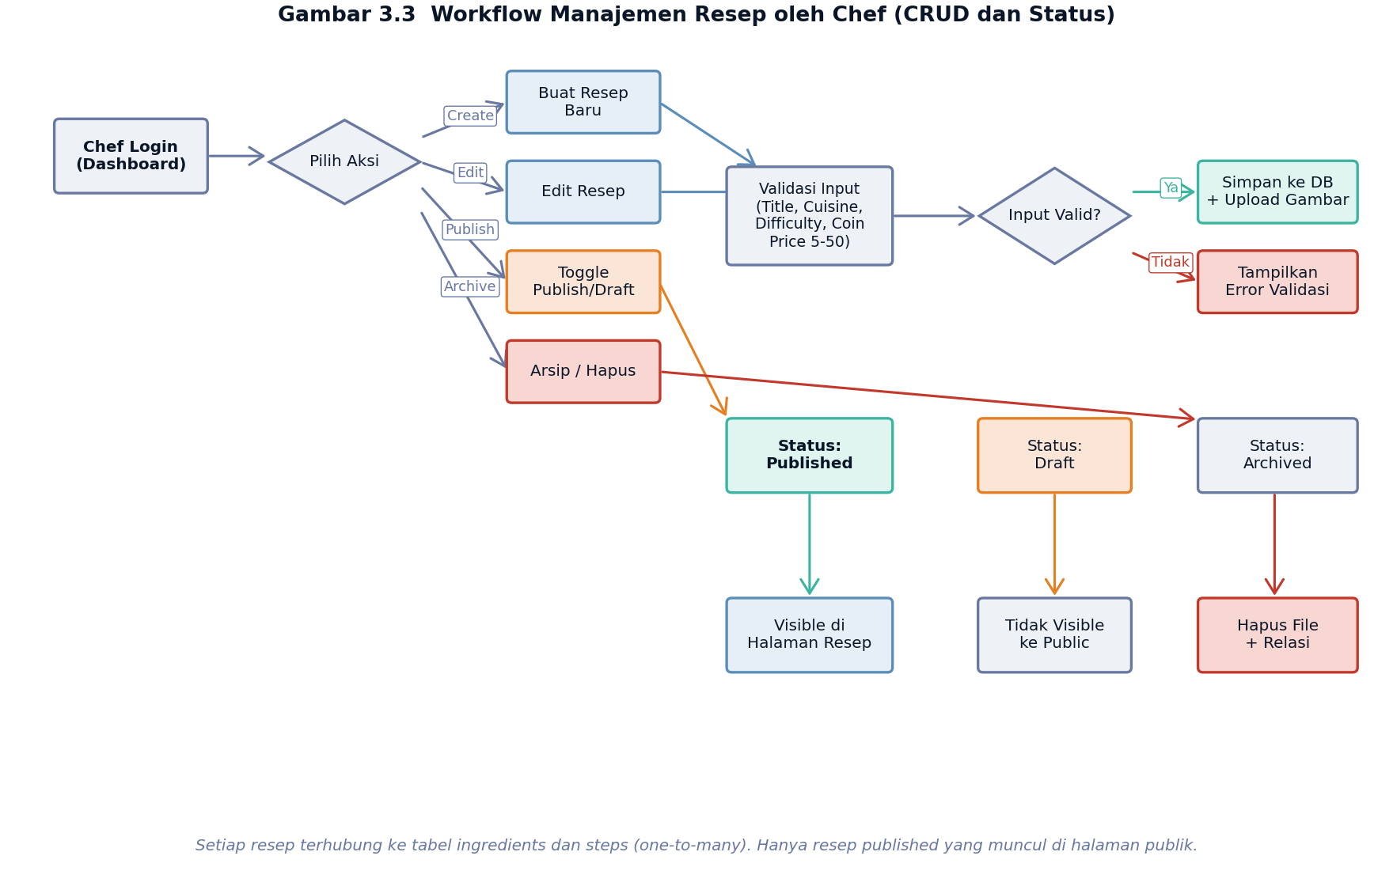
Gambar 3.3 Workflow Manajemen Resep oleh Chef (CRUD dan Status)
Pembuatan resep baru (Chef::storeRecipe) melibatkan validasi ketat terhadap sembilan field utama: title (3-255 karakter), description (minimal 10 karakter), cuisine (salah satu dari Indonesian, Japanese, Italian, Korean, Thai, Mexican), category (appetizer, main_course, dessert, snack, drink, soup, other), difficulty (easy, medium, hard), cooking_time (1-10080 menit), servings (1-1000), image (opsional, maksimal 2MB, format gambar), dan coin_price (5-50 koin). Selain itu, sistem memeriksa bahwa minimal satu bahan dan satu langkah memasak dimasukkan. Slug resep dibuat secara otomatis dari judul menggunakan helper slugify dan dijamin unik dengan penambahan timestamp jika terjadi collision.
Setiap resep memiliki tiga status yang dapat dipilih oleh chef: draft (hanya visible di dashboard chef), published (visible di halaman publik), dan archived (disembunyikan dari publik namun tetap tersimpan di database). Tombol toggle-publish memungkinkan chef beralih antara draft dan published dengan satu klik. Operasi arsip (archive) memindahkan resep ke status archived yang tidak dapat diakses publik namun masih muncul di dashboard chef untuk kemudahan reaktivasi. Penghapusan resep (deleteRecipe) menghapus record resep beserta seluruh relasinya (ingredients, steps) melalui metode deleteWithRelations pada RecipeModel, sekaligus menghapus file gambar resep dan gambar setiap langkah dari direktori uploads untuk menjaga kebersihan storage.
Dashboard chef menampilkan ringkasan statistik yang mencakup jumlah total resep, jumlah resep premium, jumlah resep published/draft/archived, serta total koin yang telah dihasilkan dari unlock resep premium. Statistik ini dihitung dengan query aggregate pada RecipeModel dan RecipeUnlockModel, dan ditampilkan bersamaan dengan daftar resep chef yang dapat difilter berdasarkan status. Patel et al. (2024) dalam kajiannya tentang arsitektur MVC menekankan bahwa pemisahan logic query pada Model dan presentasi pada View memungkinkan perhitungan statistik semacam ini dilakukan dengan rapi tanpa mencampur kode SQL di dalam Controller atau View.
- Dashboard Admin
Dashboard admin merupakan pusat kendali platform Mini Cookpad yang hanya dapat diakses oleh pengguna dengan role ADMIN. Fitur ini diimplementasikan pada Controller Admin dan dilindungi oleh AdminFilter. Halaman utama dashboard menampilkan delapan statistik kunci: total pengguna, total resep published, jumlah chef verified, jumlah chef unverified, jumlah pengajuan verifikasi pending, total unlock resep, total koin platform (platform_earn), serta total koin yang beredar di sistem (coins_circulating). Statistik ini dihitung secara real-time melalui query countAllResults dan selectSum pada tabel-tabel terkait.
Fungsi admin terbagi dalam empat kelompok utama. Pertama, verifikasi chef (verifications) menampilkan daftar pengajuan verifikasi basic dan advanced dengan filter berdasarkan tipe dan status. Admin dapat menyetujui atau menolak pengajuan beserta catatan opsional, yang akan memperbarui role pengguna secara otomatis sesuai target_role. Kedua, manajemen pengguna (users) memungkinkan admin mencari pengguna berdasarkan nama/email, memfilter berdasarkan role, mengubah role pengguna, serta menghapus pengguna beserta seluruh data terkait. Ketiga, manajemen resep (recipes) memberikan admin kontrol penuh atas seluruh resep di platform: mengubah status, toggle premium, hingga menghapus resep. Keempat, monitoring transaksi melalui statistik platform revenue dan recent unlocks yang menampilkan delapan transaksi unlock terbaru beserta informasi pembeli, chef, dan resep terkait.
Penerapan role-based access control (RBAC) pada Mini Cookpad memanfaatkan ENUM column role pada tabel users dengan enam nilai: GUEST, USER_FREE, CHEF_UNVERIFIED, CHEF_PENDING, CHEF_VERIFIED, dan ADMIN. Setiap filter (AuthFilter, ChefFilter, AdminFilter) memeriksa role pengguna dari session dan menolak akses jika tidak sesuai. Pendekatan ini sejalan dengan rekomendasi Pratama et al. (2019) bahwa framework PHP modern seperti CodeIgniter 4 menyediakan fasilitas filter/middleware yang cukup untuk implementasi RBAC tanpa membutuhkan library eksternal yang kompleks, sehingga cocok untuk aplikasi menengah seperti Mini Cookpad .

DAFTAR PUSTAKA
Batalov, V. A. (2024). PHP 8 release to upgrade library websites. Scientific and Technical Information Processing, 51(1), 45-52. https://ntb.gpntb.ru/jour/article/view/851
Malthouse, E. C., Maslowska, E., & Gu, F. F. (2024). The creator economy: An introduction and a call for scholarly research. International Journal of Research in Marketing, 41(2), 287-304. https://doi.org/10.1016/j.ijresmar.2024.101014
Patel, H., Patel, R., & Shah, K. (2024). Exploring the Model-View-Controller (MVC) architecture: A broad analysis of market and technological applications. Preprints.org. https://www.preprints.org/manuscript/202404.1860
Pratama, A. R., Siregar, R. F., & Nasution, Y. (2019). Hypertext preprocessor framework in the development of web applications. IOP Conference Series: Materials Science and Engineering, 830(2), 022096. https://doi.org/10.1088/1757-899X/830/2/022096
Pratidita, R., & Lestari, W. (2024). The application of digital payments (QRIS and e-wallet) on the efficiency of micro and small enterprise transactions. Jurnal Riset Ekonomi, 6(2), 110-124. https://risetekonomi.com/jurnal/index.php/feb/article/view/326
Savitri, A., & Wibowo, R. (2023). A review on PHP programming language: Features, evolution, and adoption. International Journal of Scientific Research in Engineering and Technology, 10(4), 302-310. https://ijsret.com/wp-content/uploads/2024/07/JSRET_V10_issue4_302.pdf
Setiawan, B., Rahmawati, D., & Pratama, D. (2024). Smart library automation: Integrating classification tree-based cataloging with XAMPP server environment. Journal of Information Systems and Informatics, 6(2), 215-228. https://www.researchgate.net/publication/381835813

